ЗАКЛЮЧЕНИЕ
По итогам общественных обсуждений по вопросу возможного варианта размещения детской игровой площадки по адресу: 346050, Ростовская область Тарасовский район, п. Тарасовский, пер. Вокзальный, 20 «б» и возможных вариантов концептуального дизайна детской игровой площадки

«18» апреля 2024 года Администрация Тарасовского сельского поселения
Тарасовского района Ростовской области

340650, Ростовская область Тарасовский район п. Тарасовский
ул. Ленина д. 79.

Тема общественных обсуждений: Обсуждение возможного варианта размещения детской игровой площадки по адресу: 346050, Ростовская область Тарасовский район, п. Тарасовский, пер. Вокзальный, 20 «б» и возможных вариантов концептуального дизайна детской игровой площадки из трех предложенных.

Количество участников публичных слушаний - 23 человека, в том числе: члены оргкомитета по подготовке и проведению общественных обсуждений, сотрудники администрации, депутаты Собрания депутатов Тарасовского сельского поселения, жители Тарасовского сельского поселения.

Время проведения: «14» часов «00» минут.

17.03.2025 года в соответствии с постановлением Администрации Тарасовского сельского поселения № 39 «О назначении общественных обсуждений в форме опроса граждан по вопросу возможного варианта размещения детской игровой площадки по адресу: 346050, Ростовская область Тарасовский район, п. Тарасовский, пер. Вокзальный, 20 «б» и возможных вариантов концептуального дизайна детской игровой площадки» назначены общественные обсуждения в форме опроса граждан по вопросу возможного варианта размещения детской игровой площадки по адресу: 346050, Ростовская область Тарасовский район, п. Тарасовский, пер. Вокзальный, 20 «б» и возможных вариантов концептуального дизайна детской игровой площадки в период времени с 18 марта 2025 года по 18 апреля 2025 года, которым была утверждена формулировка вопросов, предлагаемых при проведении общественных обсуждений в форме опроса граждан в электронной форме: Вопрос № 1: «Согласны ли Вы с реализацией мероприятий, по вопросу размещения детской игровой площадки по адресу: 346050, Ростовская область Тарасовский район, п. Тарасовский, пер. Вокзальный, 20 «б», также жителям было предложено выразить мнение по вопросу концептуального дизайна детской игровой площадки из предложенных 3 вариантов.

Итоги проведенного опроса выглядят следующим образом: 21 человек (в процентном соотношении 95,5 %), выразили согласие с тем, чтобы площадка была размещена по адресу: 346050, Ростовская область Тарасовский район, п. Тарасовский, пер. Вокзальный, 20 «б», один выразил несогласие (в процентном соотношении 4,5 %).

Относительно концептуального дизайна свою позицию выразило 47 человек, за первый вариант проголосовало 11 человек (23,4 %); за второй 3 человека 6,4 %, и за третий отдали свои голоса 33 человека (70,2%).
Таким образом, по итогам опроса 33 человека отдали предпочтение 3 Концептуальному дизайну игровой площадки по № 3 Площадка 3 РД-25-00152.
Со дня объявления даты проведения общественных обсуждений никаких вопросов и замечаний по обозначенному опросом вопросу по не поступало.
По итогам общественных обсуждений принято решение:
1. Общественные обсуждения в форме опроса граждан по вопросу возможного варианта размещения детской игровой площадки по адресу: 346050, Ростовская область Тарасовский район, п. Тарасовский, пер. Вокзальный, 20 «б» и возможных вариантов концептуального дизайна детской игровой площадки считать состоявшимися.
2. Утвердить место размещения детской игровой площадки по адресу: 346050, Ростовская область Тарасовский район, п. Тарасовский, пер. Вокзальный, 20 «б».
3. За основу дизайна детской игровой площадки принять концептуальный дизайн площадки под номером 3 (Концептуальный дизайн игровой площадки № 3 Площадка 3 РД-25-00152».
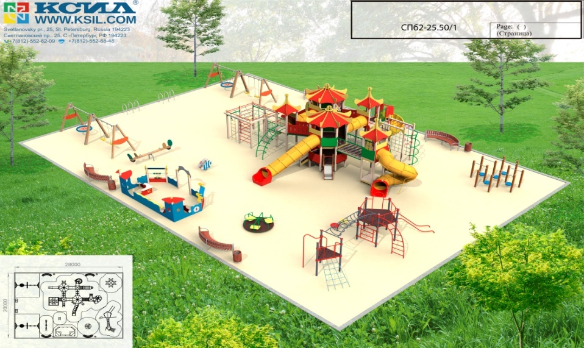
4. Завершить общественные обсуждения в форме опроса граждан по вопросу возможного варианта размещения детской игровой площадки по адресу: 346050, Ростовская область Тарасовский район, п. Тарасовский, пер. Вокзальный, 20 «б» и возможных вариантов концептуального дизайна детской игровой площадки.
5. Опубликовать результаты общественных обсуждений на официальном сайте Администрации Тарасовского сельского поселения в информационно-телекоммуникационной сети «Интернет» и на информационных стендах администрации Тарасовского сельского поселения.

Председатель организационной группы:
Глава Администрации
Тарасовского сельского поселения А.С.Лаврухин

Члены организационной группы:
Заместитель Главы Администрации
Тарасовского сельского поселения А.В.Бахаровский
Ведущий специалист по земельным
отношениям и архитектуре
Администрации Тарасовского
сельского поселения М.О. Конина

Ведущий специалист по имущественным
отношениям и работе с населением
Администрации Тарасовского
сельского поселения Т.П. Корнеева

Исполняющий обязанности
директора МБУ ДО Тарасовская
СШ «Спарта» Р.В. Большой

Секретарь организационной группы:
Главный специалист по правовой и кадровой работе
Администрации Тарасовского
сельского поселения М.С. Долгалева

